Сравнение параметров водородных и гелиевых разрядов в малом токамаке golem
¹Г.А. Саранча, *²В. Свобода, *³Я. Штокель, ^{1,4}А.В. Мельников
НИЦ «Курчатовский институт», Москва, Россия, e-mail: nrcki@nrcki.ru
¹Московский физико-технический институт (НИУ), Москва, Россия, e-mail: info@mipt.ru
²Факультет ядерной физики и инженерии при Чешском техническом университете в Праге, Чешская Республика, e-mail: info@fjfi.cvut.cz
³Институт физики плазмы, Прага, Чешская Республика, e-mail: ipp@ipp.cas.cz
⁴Национальный исследовательский ядерный университет «МИФИ», Москва, Россия,
e-mail: info@mephi.ru
Для исследования термоядерной плазмы с параметрами, приближающимися к параметрам будущего реактора, строятся всё бóльшие по размерам установки, требующие больших финансовых и трудовых ресурсов, а главное – времени. Вполне может сложится ситуация, когда в начале работы крупной установки на ней уже не будет ни одного проектировавшего её человека. Поэтому необходимо вести непрерывную подготовку кадров. Это проще делать на токамаках малых размеров [1], таких как МИФИСТ [2], Глобус-М2 [3] или GOLEM [4].
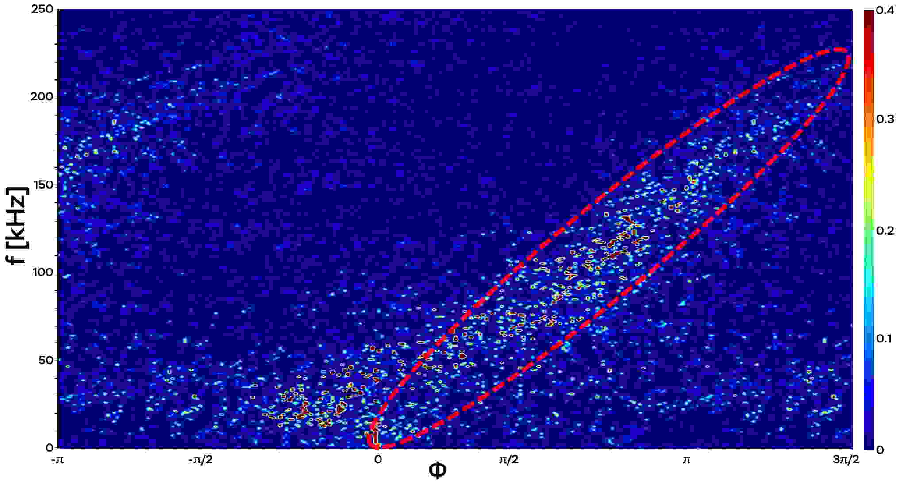
В докладе представлены результаты дистанционных экспериментов, проведённых при помощи виртуальной пультовой на токамаке GOLEM в мае 2020 года студентами НИЯУ МИФИ и НИУ МФТИ при поддержке Факультета технической и ядерной физики Чешского технического университета. Показано, что при одинаковых начальных параметрах разряда (давление газа, ток плазмы и магнитное поле), эволюция плазмы в водороде и в гелии сильно различается. Были исследованы основные закономерности плазменного разряда (связь электронной температуры и тока плазмы; длительности разряда и тока плазмы и т.д.), а также характеристики плазменной турбулентности. Показано наличие дальних корреляций между низкочастотными (< 50 кГц) электростатическими и магнитными колебаниями, а также существование широкополосных (< 250 кГц) магнитных колебаний, разрешимых по частоте f и волновому вектору k (рис. 1) в гелиевой плазме.
Рис. 1 Двумерный спектр магнитных колебаний S (k, f) в гелиевом разряде

Работа выполнена при поддержке РНФ, проект 19-12-00312.
Литература
- M.P. Gryaznevich et al, Contribution of Joint Experiments on Small Tokamaks in the framework of IAEA Coordinated Research Projects to mainstream Fusion Research // Plasma Sci. Technol., 2020, 22 055102
- В.А. Курнаев и др. Статус разработки токамака МИФИСТ // Вестник Национального Исследовательского Ядерного Университета МИФИ, 2019, №6, стр. 491-497
- Н.Н. Бахарев и др. Результаты первых экспериментов на токамаке Глобус-М2 // Физика плазмы, 2020, 7, стр. 579-587
- O. Grover et al. Remote operation of the GOLEM tokamak for Fusion Education // Fusion Eng. Des., 2016, 112, 1038–1044
Список авторов
- Георгий Александрович Саранча, РФ, Москва, НИЦ КИ, sarancha.ga@phystech.edu
- Войтех Свобода, Чешская Республика, Прага, ФЯФИ ЧТУ, vojtech.svoboda@fjfi.cvut.cz
- Ян Штокель, Чешская Республика, Прага, ИФП ЧАН, stockel@ipp.cas.cz
- Александр Владимирович Мельников, РФ, Москва, НИЦ КИ, melnikov_07@yahoo.com

COMPARISON OF HYDROGEN AND HELIUM DISCHARGE PARAMETERS IN GOLEM small TOKAMAK
¹G.A. Sarancha, *²V. Svoboda, *^{2,4}J. Stöckel, ^{1,4}A.V. Melnikov,
NRC “Kurchatov Institute”, Moscow, Russia, e-mail: nrcki@nrcki.ru
¹NRU “Moscow Institute of Physics and Technology”, Moscow, Russia, e-mail: info@mipt.ru
²Czech Technical University, Prague, Czech Republic, e-mail: cvut@cvut.cz
³Institute of Plasma Physics, Prague, Czech Republic, e-mail: ipp@ipp.cas.cz
⁴National Research Nuclear University “MEPhI”, Moscow, Russia, e-mail: info@mephi.ru
For studying plasma with parameters approaching the future fusion reactor, the bigger devices for plasma magnetic confinement are under construction. It requires large financial and labor resources, and most importantly - time. It could happen when at the device starting there would not be any person designed it. Therefore, it is necessary to conduct new staff continual training. Small tokamaks [1], for example MEPhIST [2], Globus-M2 [3] or GOLEM [4], are best suited for this purpose.
The report presents the results of remote experiments (using a virtual control room) conducted in May 2020 by students of NRNU MEPhI and NRU MIPT with the support of the Faculty of Technical and Nuclear Physics of the Czech Technical University at the GOLEM tokamak. Experiments have shown that the evolution of plasma in hydrogen and helium is very different, despite the same discharge parameters (gas pressure, plasma current, and magnetic field). The main parameters of the plasma discharge were studied (the relationship between the electron temperature and the plasma current; the duration of the discharge and the plasma current, etc.). The presence of long-range correlations between low-frequency (< 50 kHz) electrostatic and magnetic oscillations is shown, as well as the existence of broadband (< 250 kHz) magnetic oscillations resolvable in frequency f and wave vector k (fig. 1) in helium plasma.
Fig. 1 Two-dimensional spectrum S (k, f) of magnetic oscillations in a helium discharge
This work was supported by the Russian Science Foundation, project 19-12-00312.
References
- M.P. Gryaznevich et al, Contribution of Joint Experiments on Small Tokamaks in the framework of IAEA Coordinated Research Projects to mainstream Fusion Research // Plasma Sci. Technol., 2020, 22 055102
- V.A. Kurnaev et al. Development status of the MIFIST tokamak // Bulletin of the NRNU MEPhI, 2019, No. 6, pp. 491-497
- N.N. Bakharev et al. Results of the first experiments on the Globus-M2 tokamak // Plasma Physics, 2020, No. 7, pp. 579-587
- O. Grover et al. Remote operation of the GOLEM tokamak for Fusion Education // Fusion Eng. Des., 2016, 112, 1038–1044
- List of authors
- Georgii Alexandrovich Sarancha, Russia, Moscow, NRC KI, e-mail: sarancha.ga@phystech.edu
- Vojtech Svoboda, Czech Republic, Prague, FNSPE CTU, e-mail: vojtech.svoboda@fjfi.cvut.cz
- Jan Stöckel, Czech Republic, Prague, FNSPE CTU, e-mail: stockel@ipp.cas.cz
- Alexander Vladimirovich Melnikov, Russia, Moscow, NRC KI, e-mail: melnikov_07@yahoo.com

